Отчет о результатах деятельности за 2022 год
управления жилищно-коммунального хозяйства, транспорта и дорожного хозяйства Администрации муниципального образования «Вяземский район» Смоленской области.

Согласно штатному расписанию, в управлении жилищно-коммунального хозяйства, транспорта и дорожного хозяйства Администрации муниципального образования «Вяземский район» Смоленской области работают 14 сотрудников.
На протяжении всего года работа управления была направлена на исполнение плановых заданий по 6 муниципальным программам:

- «Развитие дорожно-транспортного комплекса Вяземского городского поселения Вяземского района Смоленской области» Реализация на сумму – 70,02 млн. руб., в том числе областных и федеральных 70,00 млн. руб.;

- «Обеспечение мероприятий в области жилищного хозяйства на территории Вяземского городского поселения Вяземского района Смоленской области»;

Реализация на сумму-82,44 млн. руб.,
в том числе областных и федеральных-57,15 млн. руб.;

- «Развитие дорожно-транспортного комплекса муниципального образования «Вяземский район» Смоленской области»

Реализация на сумму – 53,79 млн. руб., в том числе областных и федеральных 53,74 млн. руб.;

- «Обеспечение жильем молодых семей на территории муниципального образования «Вяземский район»

Реализация на сумму – 1,865 млн. руб., в том числе областных и федеральных – 1,438 млн. руб.;

- «Благоустройство территории Вяземского городского поселения Вяземского района Смоленской области»

Реализация на сумму – 54,147 млн. руб.;

- «Формирование современной городской среды на территории Вяземского городского поселения Вяземского района Смоленской области» Реализация на сумму- 27,056 млн. руб., в том числе областных и федеральных- 27,053 мл. руб.

ИТОГО по всем муниципальным программам реализация в 2022 году на сумму - 289,318 млн. руб., в том числе областных и федеральных - 209,381 млн. руб.

Осуществлены работы по спиливанию, кронированию и вывозу аварийных деревьев в количестве 143 ед.
Высажено саженцев деревьев: 50 саженцев около четырех общеобразовательных школ.
В весенний период проведены работы по акарицидной обработке мест массового отдыха людей: обработано около 10 000 кв. м. территорий парков и скверов г. Вязьмы. Проведены работы по обработке территорий города от борщевика. Обработка проводилась на улицах города: ул. Алексеевская (вдоль дороги); ул. Панино, ул. Красноармейское шоссе, ул. Кронштадтская, ул. Комсомольская, ул. Заслонова.
Проведены работы по исследованию воды в колодцах на ул. Сычевское шоссе д. 43 с последующей дезинфекцией этого колодца. Показания повторных анализов – удовлетворительные. Выполнен ремонт 4-х питьевых колодцев на ул. Щорса, Сычевское шоссе. д. 20 и 43, Алексеевская, д. 15.
В рамках работ, проводимых по обслуживанию уличного освещения, заменено порядка 140 ламп уличного освещения, пришедших в негодность.
Продолжена работа по ведению реестра мест (площадок) накопления твердых коммунальных отходов на территории муниципального образования «Вяземский район» Смоленской области.
Согласно актуализированному Реестру мест (площадок) накопления твердых коммунальных отходов на территории Вяземского района Смоленской области оборудовано 404 мест накопления ТКО, из них 212 расположены на территории Вяземского городского поселения.
В рамках реализации полномочий по обустройству и содержанию мест (площадок) накопления твердых коммунальных отходов было обеспечено выполнение следующих мероприятий:
В отношении емкость-накопителей, расположенных на контейнерных площадках по адресу: ул. Кронштадтская д. 1, ул. Ленина д. 79в, ул. Красноармейской шоссе д. 13а, Красноармейское шоссе д. 18а, проведены работы по приведению контейнеров в надлежащее состояние, путем ремонта поворотных колес промышленных в количестве 15 штук.
Обустроено 4 новых площадок для накопления ТКО по следующим адресам:
- ул. Докучаева в районе дома № 96;
- ул. Освобождения в районе ж/д переезда;
- ул. Машинистов, д. 11;
- ул. Покровского, в районе дома № 2а;
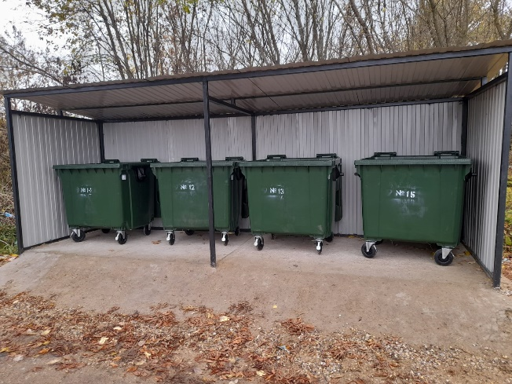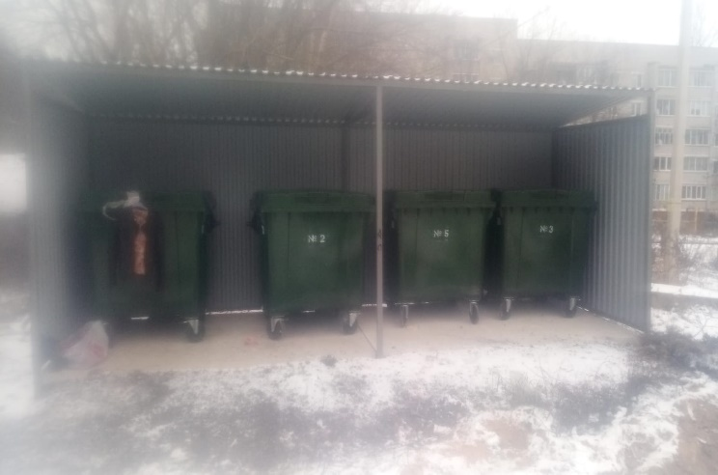
г. Вязьма, ул. Освобождения г. Вязьма, ул. Машинистов, д. 11
в районе ж/д переезда

Организовано выполнение ремонтных работ в отношении контейнерных площадок для накопления твердых коммунальных отходов, расположенных по следующим адресам:
- мкр-н Березы, д. 10;
- ул. Молодежная, д. 1;
- ул. Кронштадтская (д. 1-3);
- ул. Кронштадтская, д. 31;
- ул. Кронштадтская, д. 55;
- ул. Алексеевская (в районе дома № 1);
- ул. Алексеевская (в районе магазина).

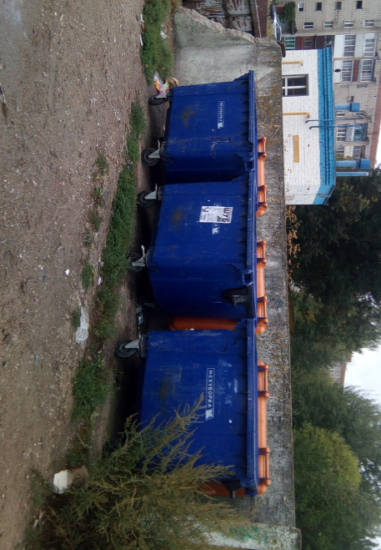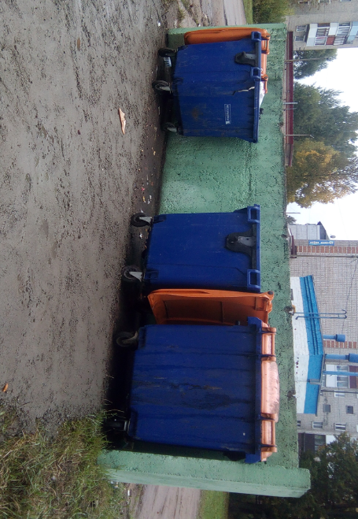
г. Вязьма, микрорайон Березы, д. 10

Произведена закупка 15 новых емкость-накопителей объемом 1100 литров на колесах для нужд Вяземского городского поселения Вяземского района Смоленской области с последующей установкой на контейнерных площадках, расположенных по следующим адресам:
- ул. Освобождения в районе ж/д переезда (4 контейнера);
- ул. Докучаева в районе дома № 96 (2 контейнера);
- ул. Машинистов, д. 11 (4 контейнера);
- ул. Сычевское шоссе, д. 37 (1 контейнер);
- ул. Победы д. 28, пересечение с ул. Освобождения д. 17 (1 контейнер);
- ул. Железнодорожная, д. 15 (1 контейнер);
- ул. Воинов-Интернационалистов, д. 12/3 (2 контейнера).

г. Вязьма, ул. Освобождения г. Вязьма, ул. Машинистов, д. 11
в районе ж/д переезда

В рамках обеспечения надлежащего состояния территории Вяземского городского поселения Вяземского района Смоленской области были организованы работы по ликвидации несанкционированных мест размещения твердых коммунальных отходов по следующим адресам:
- г. Вязьма, ул. Московская, д. 34, к/п Агроторга;
- г. Вязьма, ул. Ползунова, д. 27;
- г. Вязьма, ул. Чапаева, в районе дома № 10;
- г. Вязьма, ул. Монтажников в районе дома № 14;
- г. Вязьма, ул. Абросимово в районе дома № 1;
- г. Вязьма, ул. Энергетиков в районе дома № 17;
- г. Вязьма, ул. Докучаева, в районе дома № 39;
- г. Вязьма, ул. Будущего, в районе дома № 5;
- г. Вязьма, ул. Комсомольская, в районе домов № 144-146;
- г. Вязьма, в районе Бознянского кладбища;
- г. Вязьма, ул. Московская, в районе дома № 35;
- г. Вязьма, ул. Ленина, в районе дома № 63Б;
- г. Вязьма, ул. Дзержинского, в районе дома № 6а;
- г. Вязьма, ул. Красноармейское шоссе, в районе дома № 9А.

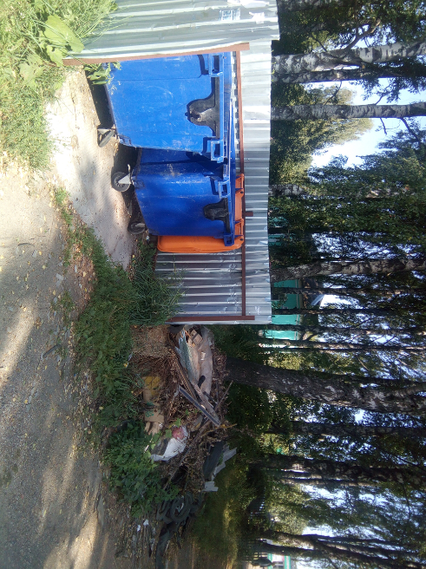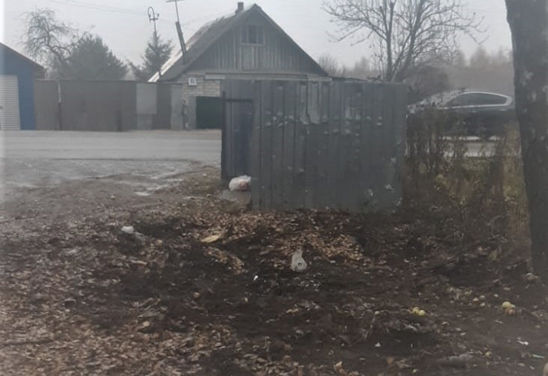
г. Вязьма, ул. Комсомольская, д. 144-146

В 2022 году на муниципальном жилом фонде выполнены работы:

- по заявкам жителей г. Вязьма, проживающих в муниципальных квартирах выполнены работы по замене оконных и дверных блоков, пришедших в негодность
- выполнены ремонтные в муниципальных квартирах (полностью ремонт)
- проведена работа по установке и опломбировке приборов учета холодного и горячего водоснабжения;
- Администрация принимала участие в софинансировании (доля муниципального жилья) мероприятий по ремонту крыши общего имущества в многоквартирных домах, ранее имели статус общежитий и имеют большую доля общедомового имущества.
- в связи с критическим состоянием потолочных перекрытий в муниципальных квартирах города, проведено финансирование работ по их восстановлению.
- в рамках расходования средств субвенции бюджетом Вяземского городского поселения Вяземского района Смоленской области, на осуществление государственных полномочий по обеспечению проведения ремонта одного из жилых помещений, нуждающихся в ремонте и принадлежащих на праве собственности детям-сиротам и детям, оставшимся без попечения родителей, лицам из числа детей-сирот и детей, оставшихся без попечения родителей отремонтирована квартира в многоквартирном доме по адресу: Смоленская область, г.Вязьма, ул. Московская, д. №5, кв.209
В рамках данных мероприятий отремонтировано 25 муниципальных жилых помещений (полностью и отдельными элементами); 4 жилых помещения находящихся в собственности граждан (по аварийной ситуации); 2 помещения общего пользования (кухни в общежитии).

Ремонт дорог в 2022 году:
В целях решения задачи по содержанию и ремонту улично-дорожной сети Вяземского городского поселения и межпоселенческих дорог Вяземского района в 2022 году проводились устранения недостатков и обеспечение сохранности существующей сети автомобильных дорог, в соответствии с действующими государственными стандартами и нормативным требованиям, а также ремонтные работы. В целях создания безопасного и комфортного дорожного движения в муниципальном образовании «Вяземский район» Смоленской области реализуются муниципальные программы «Развитие дорожно – транспортного комплекса Вяземского городского поселения Вяземского района Смоленской области» и «Развитие дорожно-транспортного комплекса муниципального образования «Вяземский район» Смоленской области».
В рамках муниципальной программы «Развитие дорожно – транспортного комплекса Вяземского городского поселения Вяземского района Смоленской области» в 2022 году за счет федеральных, областных средств и местного бюджета Вяземского городского поселения Вяземского района Смоленской выполнено:
- ремонт проблемных участков дорожного полотна улиц – 70,00 млн. руб.:
- ул. 1-я Бозня, ул. 2-я Бозня, ул. 40 лет Комсомола, ул. Полевая, ул. Докучаева, ул. Спортивная, ул. Ржевская, ул. Ленина – пер. Страховой, ул. Ленина (от пл. Советская до д.17), ул. Бауманская (участок в районе музыкальной школы), въезд в мк-н Березы (от д.69 по ул. Ленина до д.2 по ул. Парковая) ул. Пионерская. Ремонт улиц реализация которых была запланирована на 2023 год: ул. Дзержинского, ул. Заводская, ул. Комсомольская ( в районе домов 57-57б), ул. Ново- Садовая, пер. Загородный (от ул. 25 Октября до МБОУ СОШ №2; пл. Советская (в районе д. 2), ул. Пушкина, ул. 2-я Бозня, туп. 2-я Бозня;
- по субсидии «Город воинской славы» выполнен ремонт проблемных участков улиц -20,00 млн. руб.: ул. Дмитрова гора, ул. Песочная, ул. Панино ул. Восточная, тротуар по ул. Докучаева;
- за счет средств местного выполнен бюджета ремонт участков дорожного полотна, находящихся в ненадлежащем состоянии: ул. Молодежная, ул. Смоленская, ул. Ямская.
- осуществлен ямочный ремонт дорожного полотна на сумму 3 000 000,00 руб.: ул. Комсомольская, ул. Перновского Полка, ул. Полины Осипенко, ул. Докучаева, ул. Ползунова, ул. Пушкина, ул.- я Бозня, ул. Максима Горького и другие.
В соответствии с программой содержания дорожно-уличной сети действует трехлетний контракт и осуществляется контроль за качеством выполнения работ по содержанию дорожно-уличной сети города. В работе задействована вся необходимая техника для уборки города от мусора, пыли, окоса травы по обочинам, очистки от снега, посыпки противогололедными материалами.
В рамках муниципальной программы «Развитие дорожно-транспортного комплекса муниципального образования «Вяземский район» Смоленской области» в 2022 году за счет областных средств и местного бюджета муниципального образования «Вяземский район» Смоленской области:
- ремонт дорожного полотна автодорог – 54,00 млн. руб.:
«дер. Степаньково – дер. Золоторевка» (4,5 км.); «дер. Фомкино - дер.Трегубово» (3,2 км.); «а/д Вязьма- Семлево – дер. Загорское» (1,4 км.), а/д «дер. Двоевка - дер. Коршуны», «дер. Горки – дер. Новое Рожново» (3,7 км.), а/д «М1 – «Беларусь»- дер. Степаньково» (0,750 км.), а/д «М1 – «Беларусь» - Старое Комягино» (1,2 км.), а/д «дер. Бровкино - дер. Леоньево» (2,1 км.) а/д «дер.Н.Село -Фомкино-дер.Левково» (1,0 км) , а/д «дер. Хватов Завод – дер Большие Лопатки(0,447 км), а/д «дер. Телепнево – дер. Охотино» (1,5 км), ;

В 2022 году по качеству ремонта дорог и тротуаров было составлено 10 претензий по улицам и межпоселенческим дорогам: ул. Кашена (дорожное покрытие тротуар от Красноармейcкого шоссе до пересечения с ул. Полины Осипенко),ул. Глинки, ул. Бауманская, Сычевское шоссе , пер. Устинкин, Привокзальной площади, ул. Алексеевская, пл. Советская, ул. Кронштадтская, ул. Московская д. 34, ул. Ленина (придомовая территория д 61, дорожного покрытия от д.57 до д.60),ул. Комсомольская придомовая территория д. 42, ул. Льнозаводская, ул. Гармоново, пр. 25 Октября, ул. Новая Бозня, ул. Ползунова, ул. Маяковского, ул. 1-я Бозня, ул. Ямская, ул. Мира, ул. Докучаева, ул. Ленских Событий, ул. Машинистов, пер. Страховой , ул. Лейтенанта Шмидта, ул. Полевая, ул. Плотникова, ул. Парижской Коммуны, ул. Фрунзе, ул. Фурманова , а/д «М1 «Беларусь -ур. Комягино», дер. Туманово- дер. Теплуха», а/д «Вязьма - Холм – Жирки - Всеволодкино», «М1 «Беларусь - дер. Чепчугово», «а/д Семлево – дер Бушоков -дер – Асташово, дер. – дер. Изборово». Выявленные нарушения подрядчиками были устранены в кратчайшие сроки.

За счет областных средств и местного бюджета Вяземского городского поселения Вяземского района Смоленской в 2022 году выполнен ремонт дорожного полотна улиц частного сектора ул. Пионерская, ул. Ржевкская, ул. 40 лет Комсомола, ул. Докучаева, ул. Пушкина, ул. Полевая, ул. Заводская, ул. Ново-Садовая, ул. 2-я Бозня, туп. 2-я Бозня, ул. Восточная, ул. Дмитрова гора,тротуар на ул. Докучаева. В 2023 году работа будет продолжена.
В целях обеспечения безопасности перевозок школьников проведено обследование всех школьных автобусных маршрутов на территории Вяземского района Смоленской области в летний период.

В 2022 году был оборудован 1 заездной карман на ул. Докучаева напротив д. 19, отремонтировано 19 автобусных павильонов.
Проводили дважды (в апреле, в июне 2022 года) открытые конкурсы на право получения свидетельства об осуществлении перевозок по муниципальным маршрутам регулярных перевозок на территории города Вязьма Смоленской области и на территории муниципального образования «Вяземский район» Смоленской области.
Приобрели 2 новых автобусных павильона.
Выдано 5067 проездных билетов.
Оформлено 106 карт маршрута регулярных перевозок.

На реализацию муниципальной программы «Формирование современной городской среды на территории Вяземского городского поселения Вяземского района Смоленской области» было выделено средств 27 056 265,79 руб. На благоустройство придомовых территорий всего подано - 185 заявок (с 2017 - 2022 гг.). В 2022 году поступило 6 заявок на благоустройство придомовых территорий. Все заявки приняты, зарегистрированы, по критериям отбора обработаны по бальной системе.
По результатам подсчета по бальной системе, общественной комиссией принято решение в 2022 году благоустроить 4 дворовых территории: по ул. Восстания № № 6, 7; ул. Ленина д. № 29; пер. 1-ый Страховой д. №1. Все запланированные работы выполнены.
ул. Восстания д. 6
до ремонта  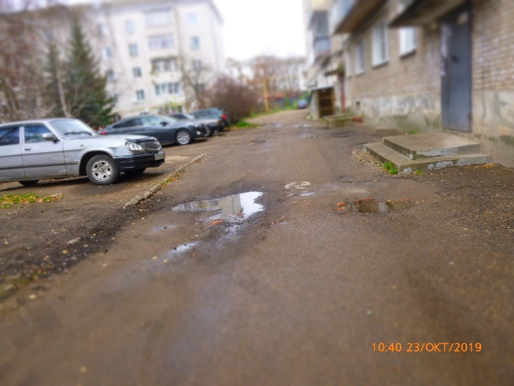 | после ремонта  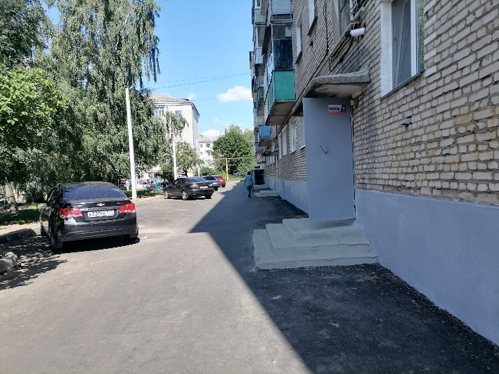
ул. Восстания д. 7
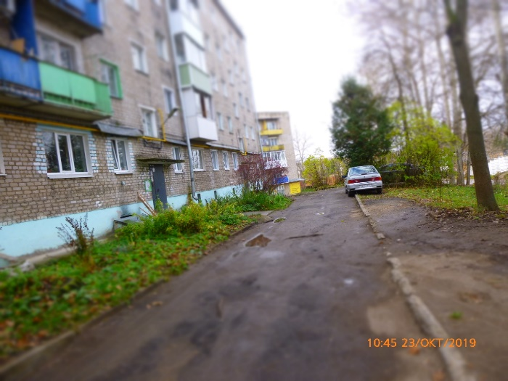 | 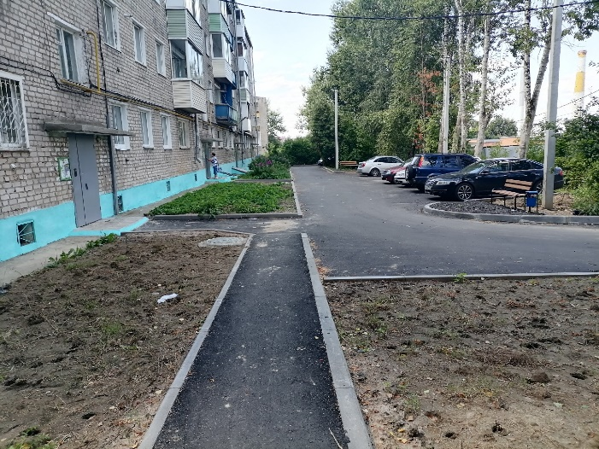
ул. Ленина д. № 29
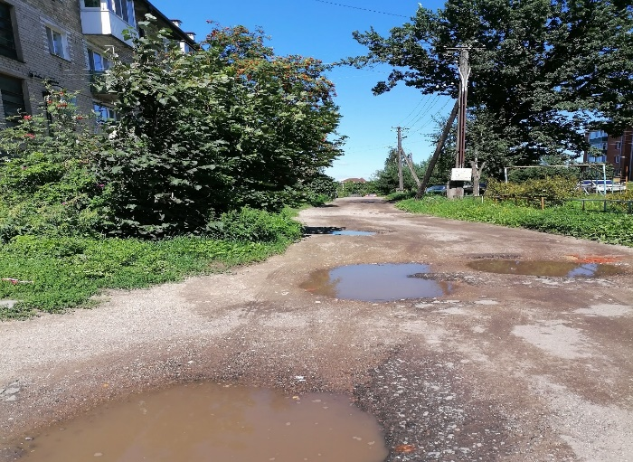 | 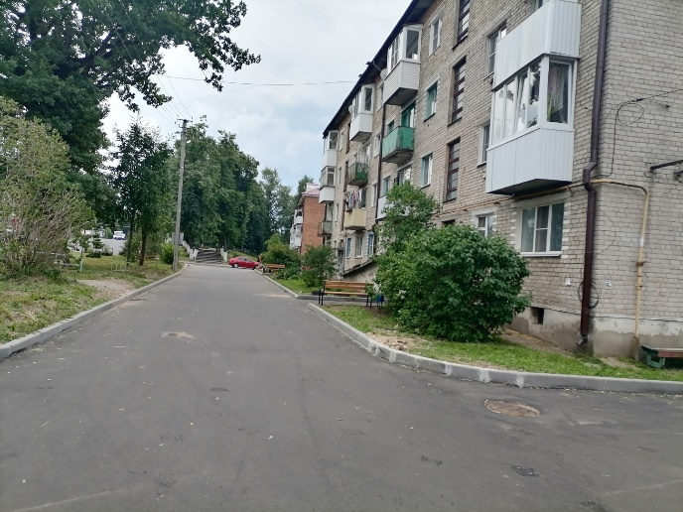
пер. 1-ый Страховой д. № 1
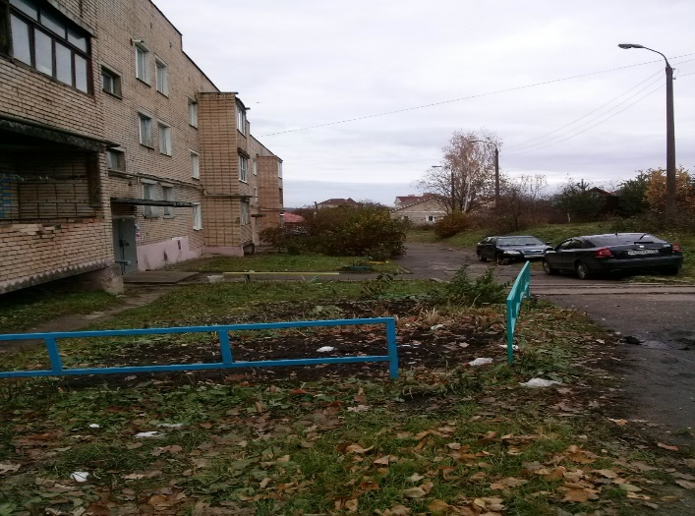 | 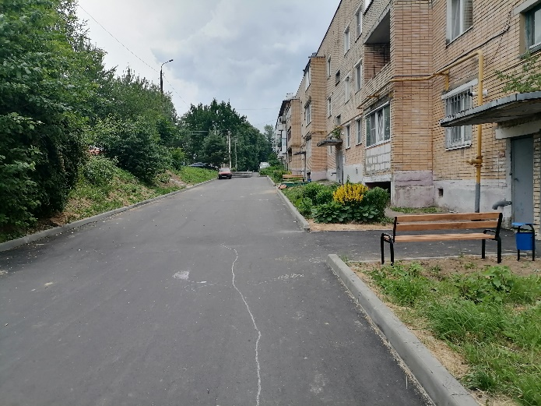

Цель приоритетного проекта «Формирование комфортной городской среды» – благоустройство дворовых территорий многоквартирных домов и мест массового пребывания граждан: парков, скверов, площадей.

В рамках этой программы благоустроены:
- территории вокруг озера на ул. Мира;
- набережная реки Вязьма между улицами Комсомольская и Марины Расковой.
Территории вокруг озера на ул. Мира
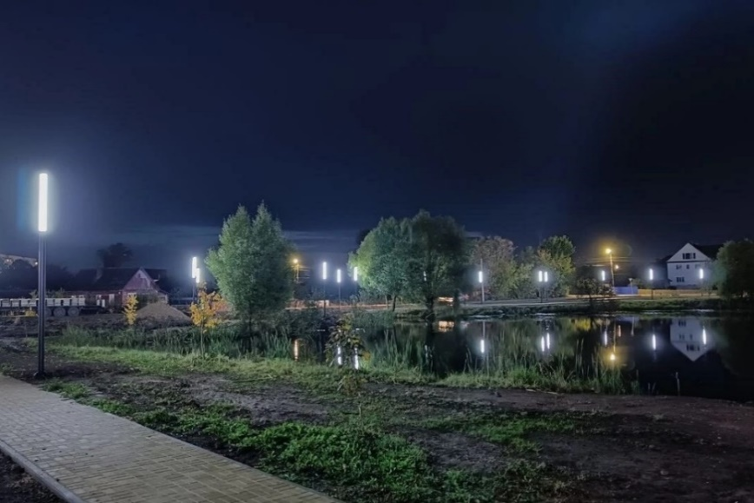
За 2022 год проведено 41 обследование (за 2019 - 12, за 20 год 31, за 2021 год 30 обследований) жилых помещений и многоквартирных домов в соответствии с положением о признании помещения жилым помещением, жилого помещения непригодным для проживания и многоквартирного дома аварийным и подлежащим сносу, из них признаны аварийными и подлежащим сносу 1 МКД, 2жилых дома на территории района) не пригодными для проживания.
Рассмотрено 13 обращений граждан о признании садового дома жилым домом.
В 2022 года в рамках программы по переселению граждан из аварийного жилищного фонда Вяземского городского поселения Вяземского района Смоленской области переселено предоставлено 12 жилых помещений для 20человек.
По программе «Обеспечение жильем молодых семей на территории муниципального образования «Вяземский район» Смоленской области» получили сертификаты на приобретение жилья 2 молодые семьи. Все они реализованы.
В качестве нуждающихся на учете стоит 1350 семей. Из них в 2022 году поставлены на учет 12 семей, в т. ч. малоимущие 1 семья, молодых семей - 11.
Также на учете стоят:
- молодые семьи – 124 семьи, из них 25 семей, имеющие 3-х и более детей.
Подготовлены и выданы гражданам: 130 договоров социального найма жилого помещения. Проведено 19 заседаний комиссий по жилищным вопросам. По результатам заседания комиссии предоставлено жилых помещений специализированного жилищного фонда - 32, из них маневренного фонда – 15 помещений; категория дети-сироты - 17.
Обнаружено и обследовано 24 жилых помещения, которые отнесены к маневренному жилому фонду.
Реализовали свое право на обеспечение жилым помещением с использованием средств социальной выплаты, удостоверяемой государственной жилищным сертификатом (ГЖС), 4 граждан, указанных в подпункте 3 пункта 3 статьи 23² Федерального закона «О ветеранах», нуждающихся в улучшении жилищных условий, вставших на учет до 1 января 2005 года, и граждан, указанных в части первой статьи 28² Федерального закона «О социальной защите инвалидов в Российской Федерации», вставших на учет до 1 января 2005 года, состоящих на учете нуждающихся в улучшении жилищных условий при Администрации муниципального образования «Вяземский район» Смоленской области».

В 2022 году подготовлено и выдано 8 предупреждения об устранении нарушений жилищного законодательства гражданам, проживающим в муниципальных квартирах.
За прошедший период в управление ЖКХ, транспорта и дорожного хозяйства поступило 4150 писем (за 2021-3737), вся корреспонденция рассмотрена.
- от населения поступило 2027 обращений (за 2021-1625), сотрудники управления по каждой конкретной жалобе комиссионно выезжают на место, с целью выяснения обстоятельств и принятия мер;
- от юридических лиц поступило 2123запроса (за 2021- 2112 запросов).
Управлением подготовлено более 96 проектов постановлений, распоряжений и иных документов, направленных на реализацию Федеральных, региональных и муниципальных нормативно – правовых актов и Постановлений Правительства РФ в сфере жилищно-коммунального хозяйства, транспорта и дорожного хозяйства на территории МО «Вяземский район» Смоленской области (за 2021 год подготовлено -118).
По заявлению граждан и юридических лиц управление выдает ордера на проведение земляных работ с последующей проверкой восстановления нарушенного благоустройства, было выдано - 212 ордеров, из них 63 ордеров продлено (не закрыто). В конце года проведена работа по закрытию ордеров, т.е. выданы напоминания и предписания организациям и частным лицам.
Отопительный период 2021-2022 года прошел без срывов и крупных аварий. В целях успешного прохождения осенне-зимнего периода 2022-2023 г.г. разработаны планы мероприятий по подготовке объектов к работе в зимний период и другие нормативные документы. Было проведено 4 заседания штаба по обеспечению надежной работы жилищно-коммунального комплекса и осуществлению контроля за функционированием объектов жилищно-коммунального хозяйства и социально-культурного назначения на территории муниципального образования «Вяземский район» Смоленской области в период их подготовки к работе в осенне-зимний период.
В 2022 году продолжалась работа (в рамках пилотного проекта Смоленской области) по внедрению мониторинга и контроля устранения аварий и инцидентов на объектах жилищно-коммунального хозяйства муниципального образования «Вяземский район» Смоленской области на платформе информационной системы «Реформа ЖКХ».
Управлением ЖКХ постоянно проводится оказание консультативно-методической помощи организациям в сфере управления многоквартирными домами. Ведется информационно-методическая работа с собственниками жилых помещений по вопросам жилищного законодательства, а также по вопросам проведения капитального ремонта общего имущества многоквартирных жилых домов.
Проводились консультирования и взаимодействия с председателями уличных комитетов по вопросам местного значения.
Проводилась работа по обеспечению капитального ремонта общего имущества в многоквартирных домах в т.ч. предоставлялась необходимая информация в Департамент Смоленской области по строительству и жилищно-коммунальному хозяйству и НО «Региональный фонд капитального ремонта многоквартирных домов Смоленской области», подготавливались обращения в адрес Департамента о внесении изменений в региональную программу о переносе сроков проведения капитального ремонта и другие вопросы.
Сотрудниками управления ЖКХ формируются отчеты (еженедельные, ежемесячные, ежеквартальные, годовые) в различные инстанции.
Ведется сбор и обработка информации от предприятий коммунального комплекса и сельских поселений района по следующим 10 статистическим формам отчетности:
- Форма № 22 - ЖКХ (реформа) «Сведения о структурных преобразованиях и организационных мероприятиях в сфере ЖКХ» (полугодовая);
- Форма № 1 - ЖКХ (зима) «Сведения о подготовке ЖКХ к работе в зимних условиях» (ежемесячно);
- Форма № 2 - ЖКХ (зима) «Сведения о подготовке к работе ЖКХ и объектов энергетики в зимних условиях» (по состоянию на 01.01.2021);
- Форма № 3 - ЖКХ (зима) «Сведения о наличии и расходе топлива организациями ЖКХ и объектами энергетики в зимних условиях» (ежемесячно);
- Форма 1 КХ (коммунальное хозяйство) (годовая);
- Форма 4 - ОС (Сведения о текущих затратах на охрану окружающей среды)-(годовая);
- Форма 1- жилфонд – (годовая);
- Форма 4 - жилфонд – (годовая);
- Сведения для расчета индекса качества городской среды (годовая);
- Ежемесячно ведется сбор и обработка информации от перевозчиков для составления и отправления статистической формы № 1- автотранс «Сведения о работе автобусов по маршрутам регулярных перевозок» в территориальный орган Федеральной службы государственной статистики по Смоленской области (СМОЛЕНСКСТАТ);
- Отчет о расходах, в целях софинансирования которых предоставляется Субсидия (квартальный в эл. бюджете);
- Информация об объемах финансового обеспечения расходных обязательств муниципального образования, не связанных с осуществлением капитальных вложений в объекты капитального строительства, софинансируемых из бюджета субъекта РФ (квартальный в эл. бюджете).
Также подготавливается информация:
- Информация по топливно – энгергетическому балансу (тепловая энергия) МО «Вяземский район» Смоленской области (годовая);
- Ежемесячный отчет по уровню собираемости платежей с населения за жилищно-коммунальные услуги (сводная);
- Ежемесячный отчет по анализу дебиторской и кредиторской задолженности организаций ЖКХ (сводная);
- Информация о задолженности за потребленные топливно-энергетические ресурсы (сводная) – ежемесячно;
- Ежемесячно в Департамент подготавливаются отчеты об использовании субсидии, выделенной из областного и федерального бюджета на выполнении мероприятий по обеспечению жильем молодых семей в рамках программы, отчеты о приобретенном жилье за счет социальных выплат молодым семьям.
- Расчет региональных стандартов стоимости жилищно-коммунальных услуг, используемых для определения размера субсидий гражданам по оплате жилого помещения и коммунальных услуг (полугодовой).

